Лабораторная работа 4

Язык разметки Markdown

Ерёмин Даниил

Содержание

# 1 Цель работы

Целью работы является освоение процедуры оформления отчетов с помощью легковесного языка разметки Markdown.

# 2 Задание

Здесь приводится описание задания в соответствии с рекомендациями методического пособия и выданным вариантом.

# 3 Теоретическое введение

Язык разметки Markdown является “легковесным”, при чем данный термин обязательно подлежит заключению в кавычки

# 4 Выполнение лабораторной работы

1. С помощью терминала перехожу в каталог курса, сформированный при выполнении лабораторной работы 3,после чего обновляю локальный репозиторий, скачав изменения из удаленного репозитория (рис. 1)

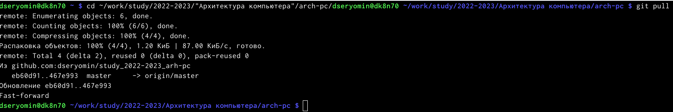

Рис. 1: Результат работы команды git pull

1. Перехожу в каталог с отчетом по лабораторной работе 4 и провожу компиляцию шаблона с использованием Makefile (рис.2



Рис. 2: Компиляция шаблона с использованием Makefile

1. Проверяю корректность полученных файлов (рис. 3)

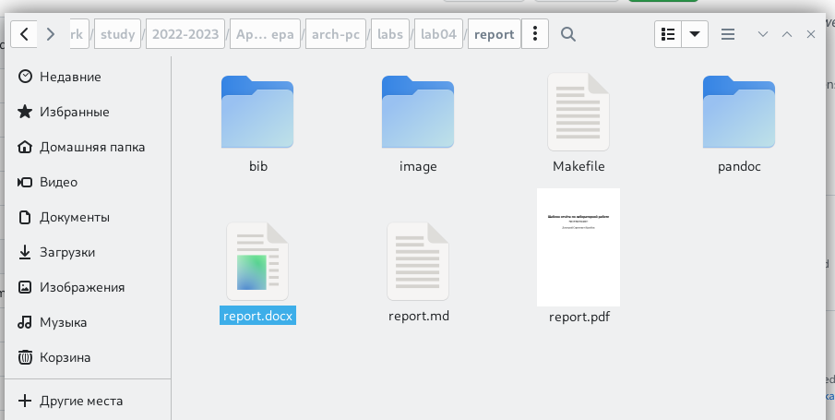

Рис. 3: Результат работы команды ‘make’

1. Удаляю полученные файлы с помощью Makefile (рис. 4)

Рис. 4: Удаление файлов с помощью Makefile

Рис. 4: Удаление файлов с помощью Makefile

5)Проверяю, что файлы были удалены, после чего приступаю к оформлению отчета в gedit (рис. **¿fig:005?**) 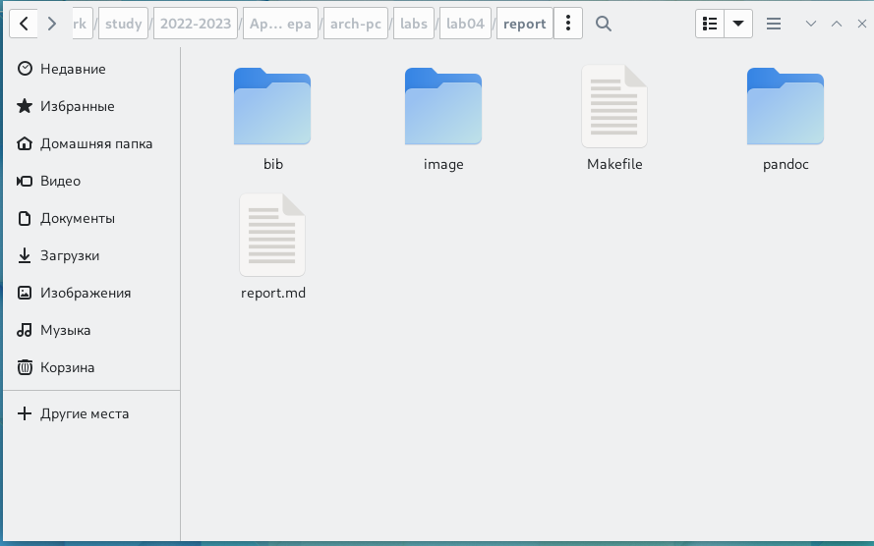

# 5 Выводы

В ходе лабораторной работы я освоил процедуры оформления отчетов с помощью легковесного языка разметки Markdown.